

Nombre del Alumno/a: Aladin Qamhiyeh Halboni

Módulo Profesional: Despliegue de aplicaciones web

Curso: 2021/2022

Nombre del Profesor/a: Evelyn

Índice

1. ¿Qué es un certificado SSL? 3

2. Crea un certificado SSL (auto firmado o validado por una C.A.) 3

3. Instala un certificado SSL en tu servidor Apache o Nginx. 3

4. Explica que son los Virtual Host/Virtual Block con tus propias palabras, así como cualquier documento del servidor que tengas que modificar. 5

5. Redirecciona todo el tráfico al protocolo HTTPS 5

6. Muestra el acceso correcto por HTTPS por el navegador. 6

# ¿Qué es un Pa?

Se utiliza para establecer una comunicación segura entre el nodo y el servidor cifrando la información

# Crea un certificado SSL (auto firmado o validado por una C.A.)

Primero instalamos OpenSSL



Y creamos el certificado SSL con el siguiente comando

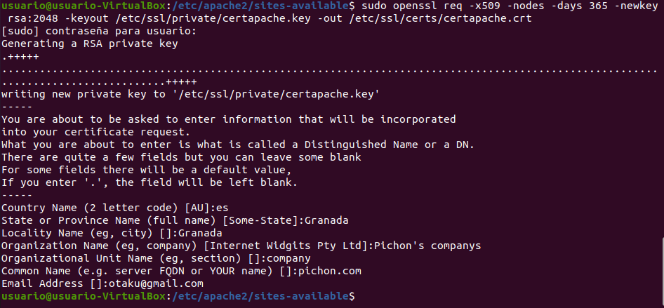

# Instala un certificado SSL en tu servidor Apache o Nginx.

Lo primero que haremos es dirigirnos al fichero ssl-params.conf y se introducirá el siguiente contenido

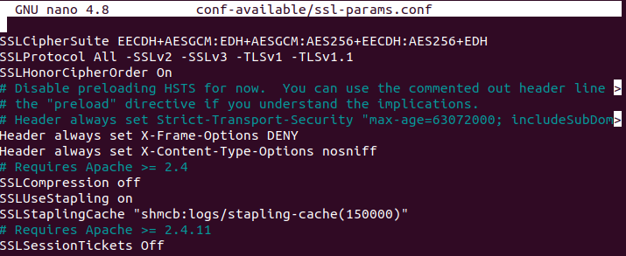

Se modifica el archivo default-ssl.conf para que tenga el correo, el nombre del dominio y el certificado ssl

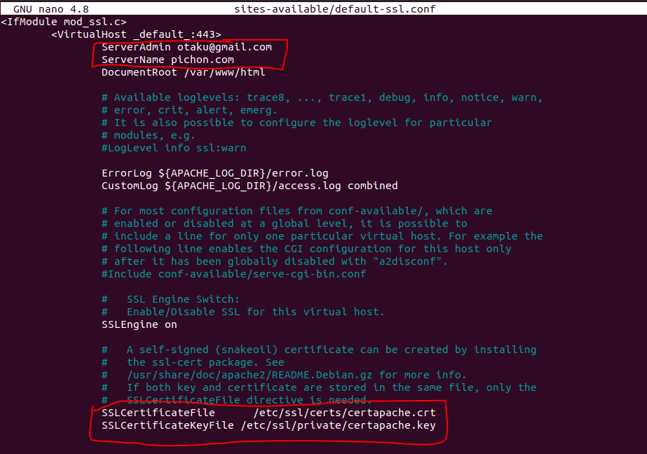

Para que redireccione y siempre sea https la pagina web añadimos lo siguiente al archivo 000-default.conf

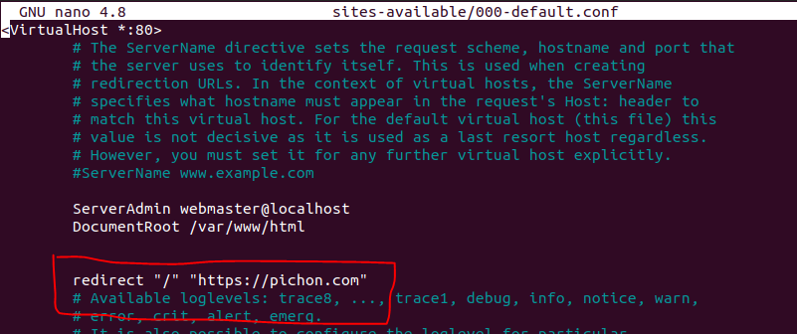

Habilitamos el módulo SSL de apache

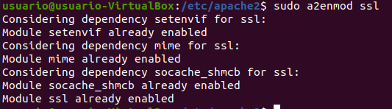

Habilitamos mod_headers



Y habilitamos nuestro host virtual SSL



Tambien hay que habilitar nuestro archivo de la pagina del host virtual SSL



Habilitamos el archivo ssl-params.conf para leer los valores



Comprobamos que no hay ningún error



Por último, añadimos nuestro sitio web

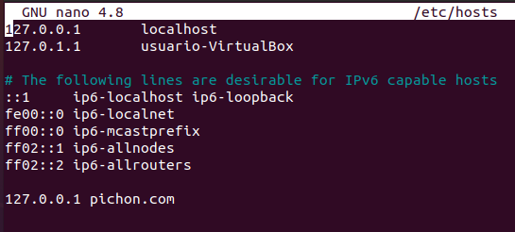

Por último, reiniciamos el servicio de apache



# Explica que son los Virtual Host/Virtual Block con tus propias palabras, así como cualquier documento del servidor que tengas que modificar.

Es la forma de hostear páginas webs simultáneamente en una misma máquina. Se pueden diferenciar por dirección IP o por nombre de dominios.

# Redirecciona todo el tráfico al protocolo HTTPS

Accedemos de nuevo al fichero 000-default.conf y para que redireccione la página web y tenga siempre el protocolo https añadimos “permanent”

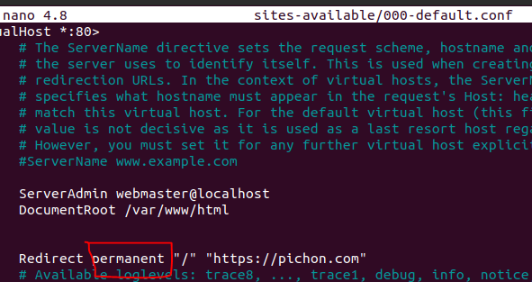

# Muestra el acceso correcto por HTTPS por el navegador.

Escribimos la URL que configuramos para que nos salga una advertencia, le damos a avanzado

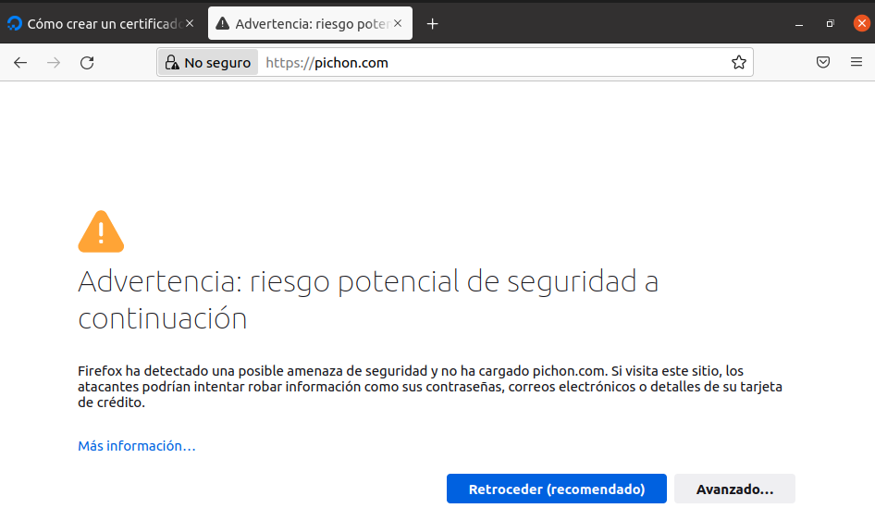

Le damos a “Avanzado…”

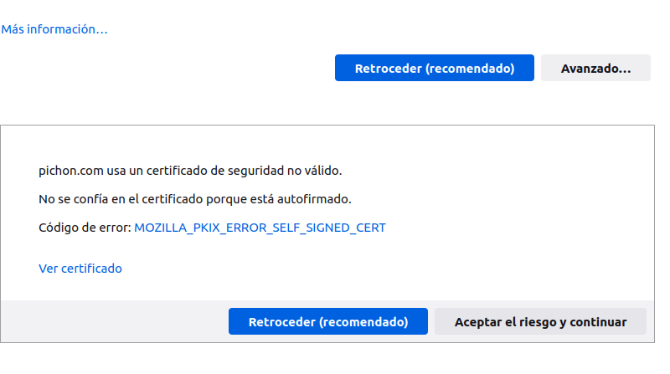

Le damos a “Aceptar el riesgo y continuar”, pero antes vemos el certificado dándole a “ver certificado”

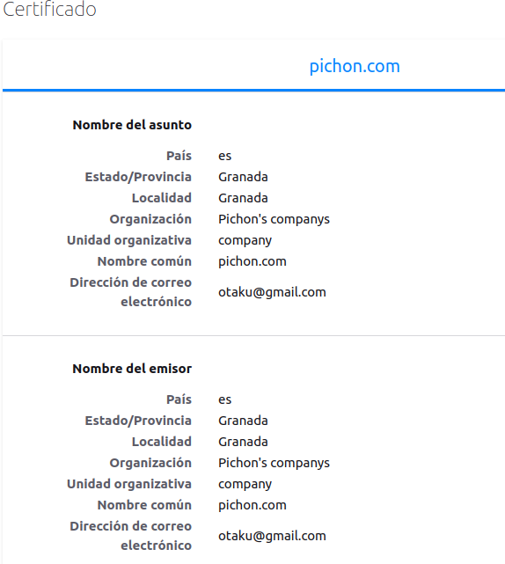

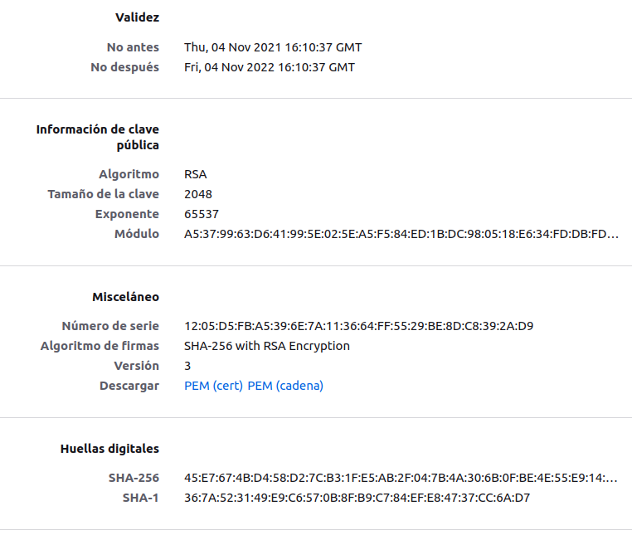

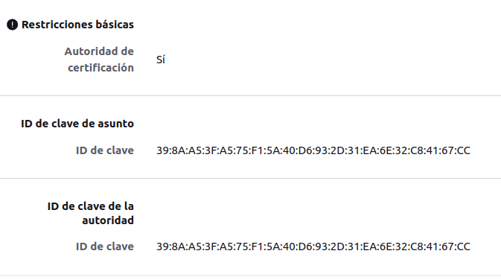

Por último, nos saldrá la de bienvenida de Apache.

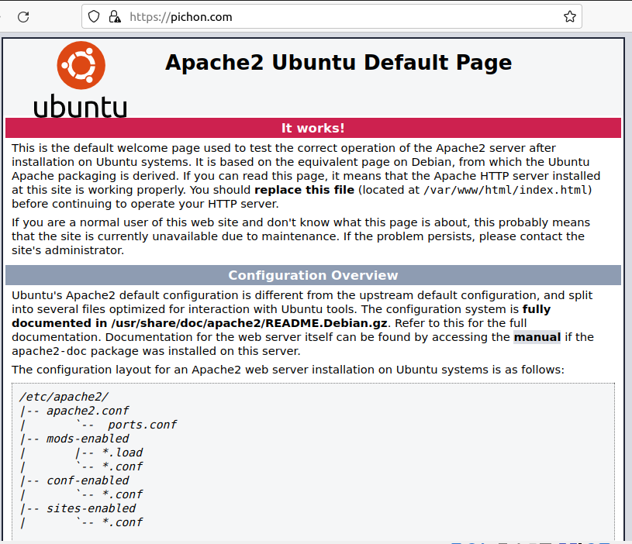

Vemos que tiene el candado

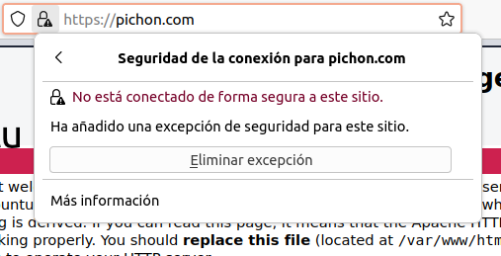

# Bibliografía

*digitalocean.com*. (s.f.). Obtenido de https://www.digitalocean.com/community/tutorials/how-to-create-a-self-signed-ssl-certificate-for-apache-in-ubuntu-18-04-es